以星物流云平台用户使用指南

**云平台网址：烦请务必使用谷歌浏览器或者360浏览器**

<http://cis.zim-logistics.com.cn:9698>

**烦请耐心阅读完整个使用指南，我们的新系统使用起来是非常方便的~**

**一．注册开户**

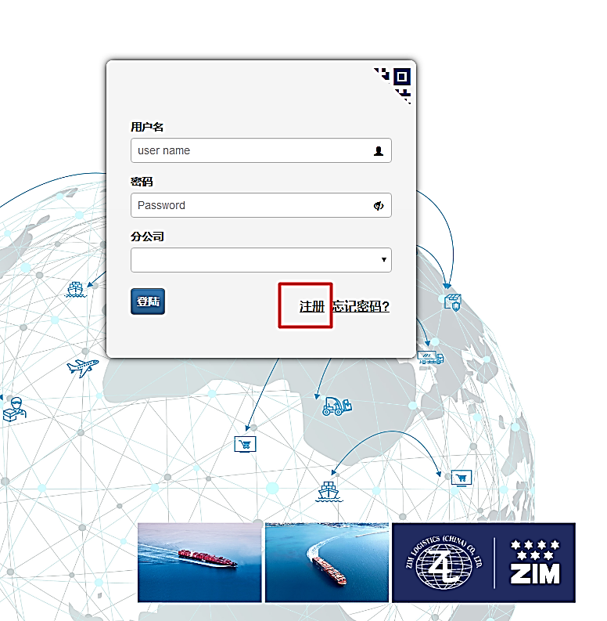

请填写用户注册信息，红色*为必填项。

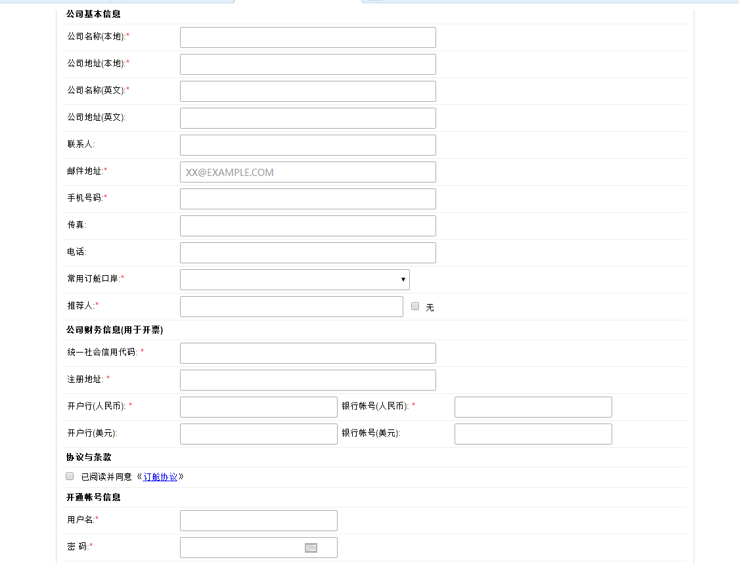

一个公司只能注册一个账号，但是可以多人同时共同在线使用。

请正确填写邮箱地址和手机号码，在忘记密码时，可以用来找回密码。

常用订舱口岸：请选“青岛”

推荐人：如果没有请勾选“无”

用户名和密码：贵司可以自行设置贵司登录的用户名和密码

提交注册信息后，请等候。待收到开户确认邮件后，可正式登陆使用。

**二．订舱**

## 登陆后，请点击订舱（新）板块

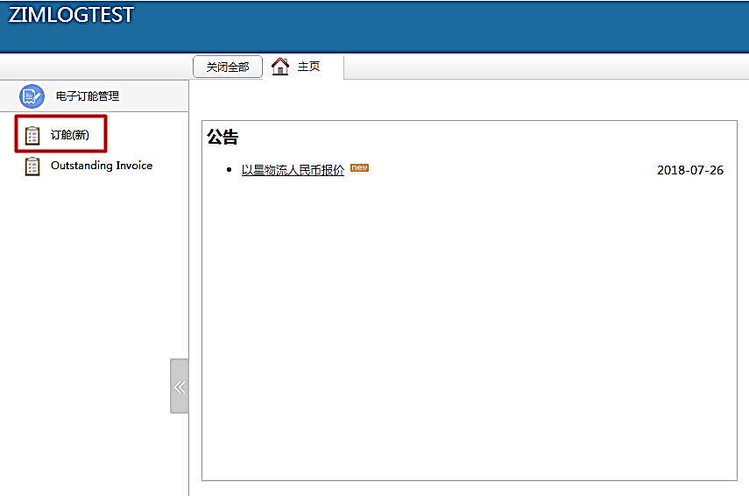

## 新订舱，点击新建

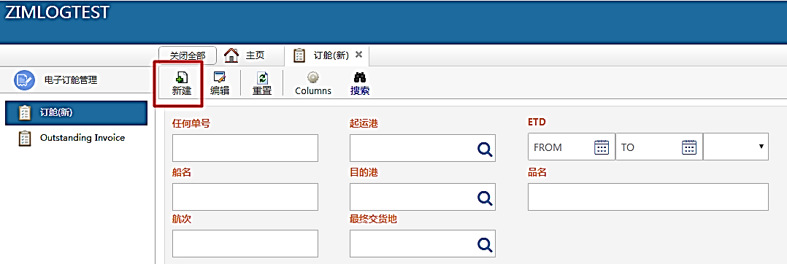

### 请选择需要的服务类型和装箱方式

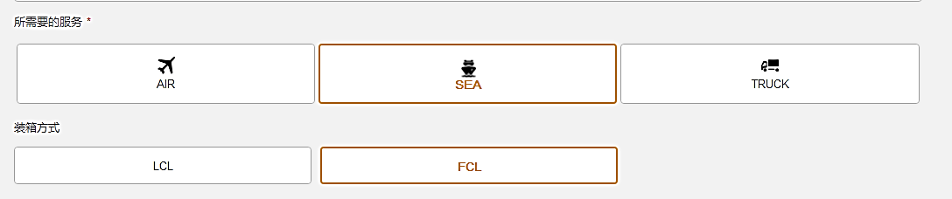

### 请填写发货人/收货人/通知人

有需要填写CUCC CODE的话，请自行在该位置填写，不作为必填项。

发货人/收货人/通知人公司抬头和地址请分开填写。

每行35个字符，抬头+公司地址一共可以显示5行。

公司抬头过长不能保存的话，过长部分请打在地址栏。

如果地址过长不能显示完整，请以+作为连接符，接在品名后面。

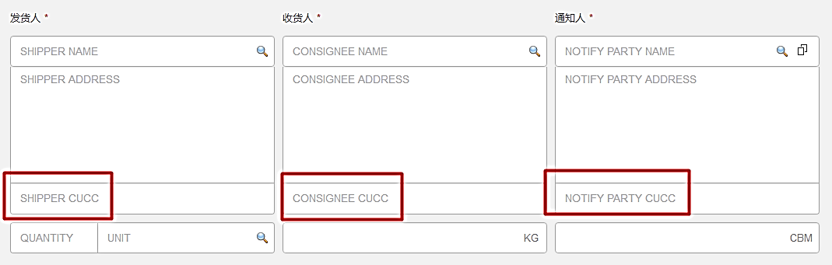

**请在以下位置填写件数/包装单位/毛重/体积**

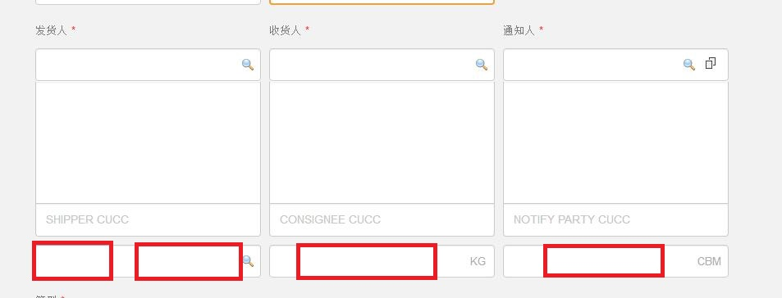

### 请填写箱型尺寸

单个箱子总重不作为必填项。

请分清箱主，有需要请自行调整。

特种箱需要选择是否超尺寸（IN/OUT GAUGE）。如超尺寸，需填写OOG REF NO.请与销售确认该号码，形式为OOGA111111111.

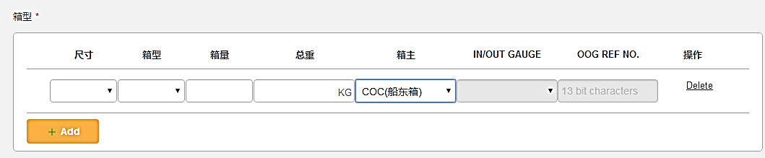

### 请填写合约号（S/C NO.）,付款方式（CC/PP）,交接方式（CY-CY,CY-DOOR等）。

CP Code &贸易条款处如果不知道该如何填写，请务必保持空白，千万不要乱写，否则船公司会收不到订舱的

如有需要填写贵司的业务编号，请在客户REF NO.处填写，不作为必填项。

在客户REF NO处填写的贵司业务编号（内部委托号）会在订舱信息和放舱通知邮件标题上显示，方便贵司查询。

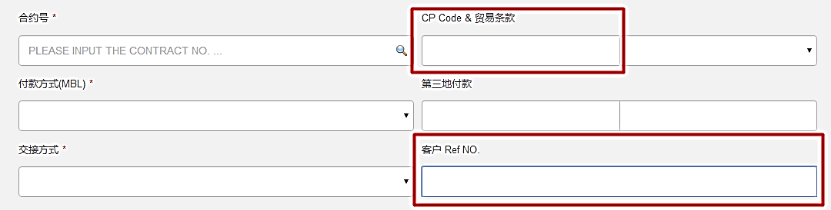

### 如有需要我司提供增值服务，请在此做相应选择。



### ROUTE和船期选择

承运方请选择ZIM，如需订其他船公司请选OTHERS。

请填起运港和最终交货地，然后选择贵司想要订舱的航线。

会根据贵司所选的航线跳出目的港和中转港等信息。

重要事项:请确认该路径和中转方式是否为贵司理想运输方式，是否和贵司合约中签订的路径和运输方式相符。如有不符，请先致电我司订舱人员，再进行后续操作。

确定航线后，选择船期，点击想要订的船舶。

如对航线选择有疑问，可先与销售人员确认舱位或致电我司订舱人员咨询。

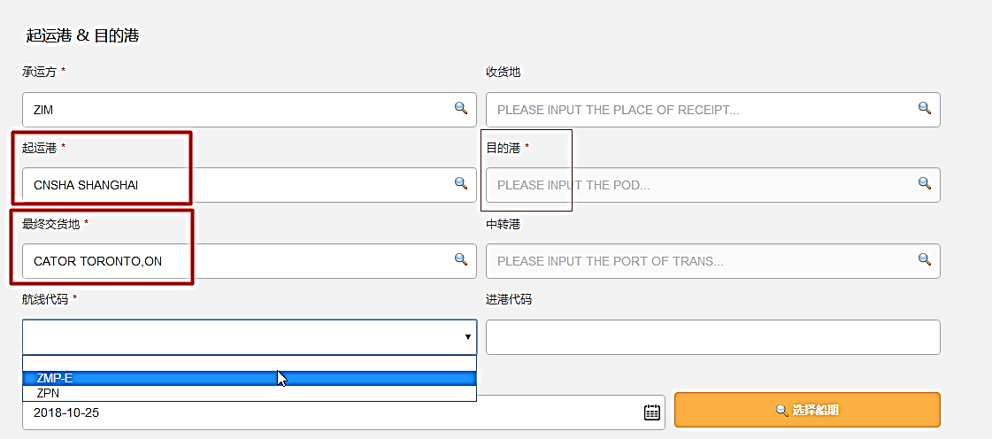

## 订舱受理OFFICE

请选择青岛



### 请填写货物信息/HS CODE/唛头

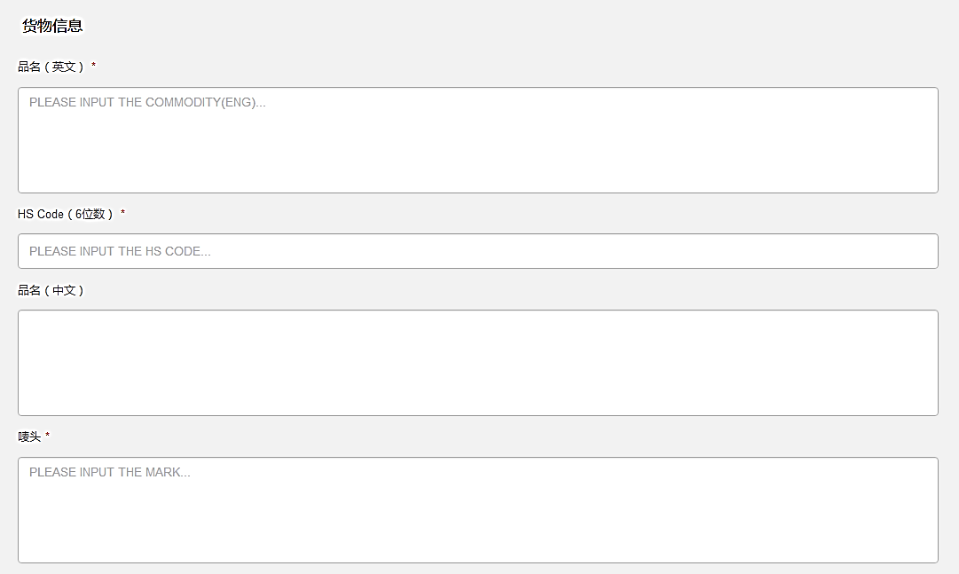

### REMARK

如有其它要求可填写在REMARK处，支持填写中文。

例如需要加拼提单号；AMS到预付;对箱子有何要求等各种要求

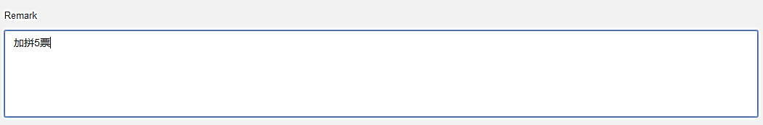

### 危险品请填写相应信息

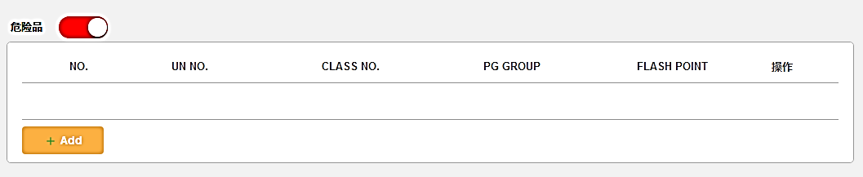

### 请填写订舱联系人信息

订舱联系人这里请务必填写贵司此票货订舱人的联系方式（一个公司可以多个人使用同一账号，但是订舱联系人这里必须填写对应每票货的操作的联系方式），务必填写正确，否则将收不到入货通知等一切信息。如需多人收到关于这票订单的相关订舱信息，可在邮箱处填写多个邮箱，中间用分号隔开。

例如aaa@gmail.com;bbb@gmail.com

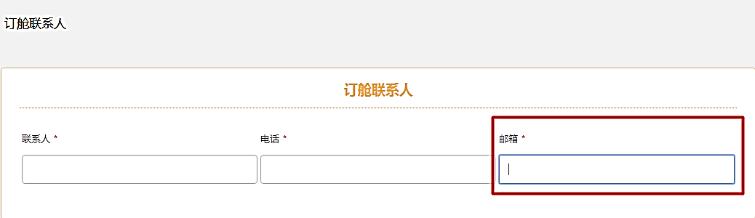

### 填写完成，请提交订舱。

### 订舱反馈

订舱完成后，会收到邮件推送。

订舱信息------已向船东发送订舱

放舱通知------船东已放舱位

注意：发送以上通知的邮箱地址是系统的自动邮箱，如有任何问题，请不要在此邮箱上回复，请联系入货通知上的订舱联系人

**备注：普货推航次的订舱流程有所变动，不管是船公司没放舱还是客户原因推航次的,所有本航次没出上，推航次的普通货物都请发送退舱邮件给我司，下个航次如果贵司还要定的话，烦请在网上重新提交订舱，可以使用下面的复制功能，非常简单；**

**危险品的推航次退舱还跟之前一样，推航次的发送推航次通知，退舱的发送退舱通知**

## 复制功能

请先选中一票打开，双击打开。

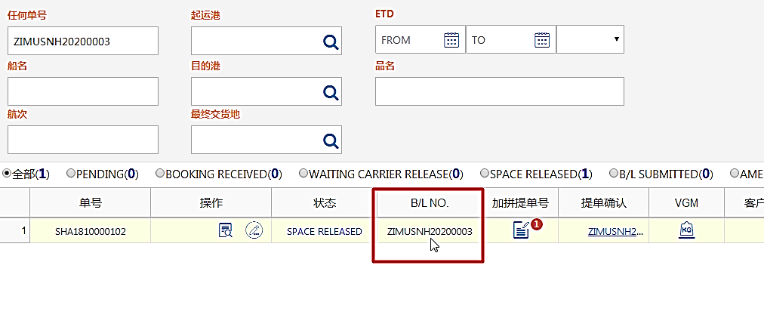

点击复制

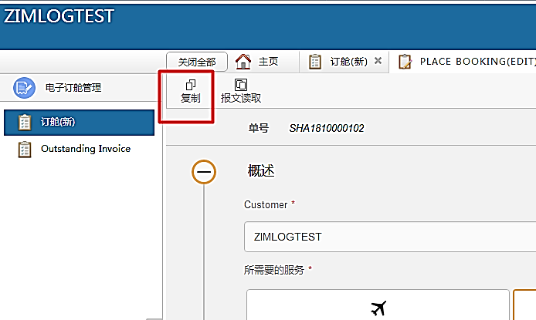

单号显示COPY，即代表已经生成了一票新订单。请补全箱型信息。如需变更船期和航线，请重新选择。如还有其他信息需修改，请自行修改。保存后会生成一票新的单号。

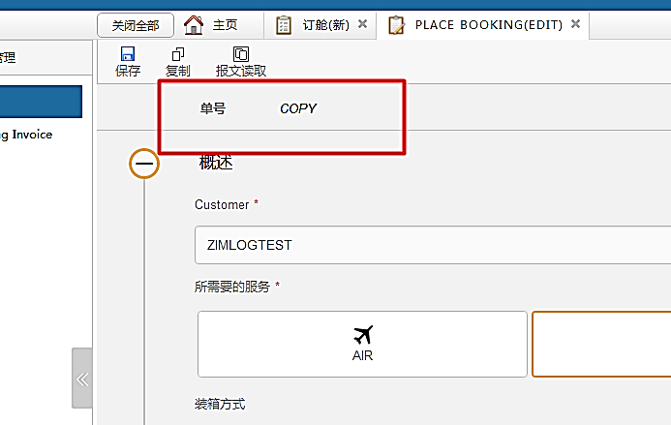

**三．提单确认**

### 链接位置

当船东放舱后，在订舱主界面会开放提单确认链接，请点击进入做提单确认。

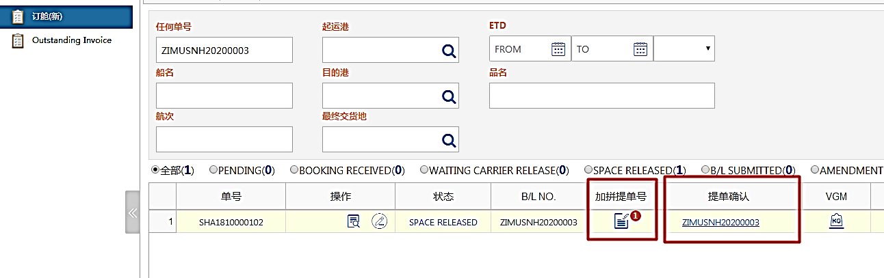

如有合拼的提单号要出提单，请事先告知我司单证人员，我们会开放提单确认链接。开放后可点击进入做提单确认。

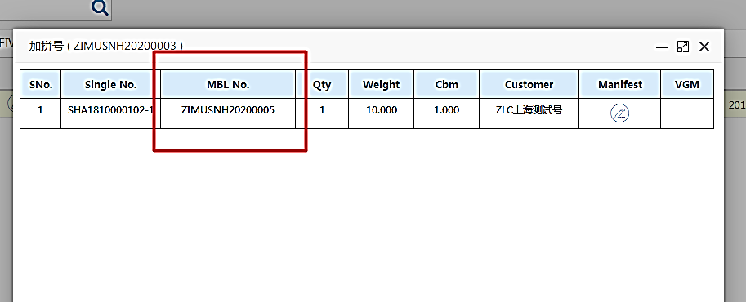

### 注意事项1

发货人/收货人/通知人公司抬头和地址请分开填写。

每行35个字符，抬头+公司地址一共可以显示5行。

公司抬头过长不能保存的话，过长部分请打在地址栏。

如果地址过长不能显示完整，请以+作为连接符，接在品名后面。

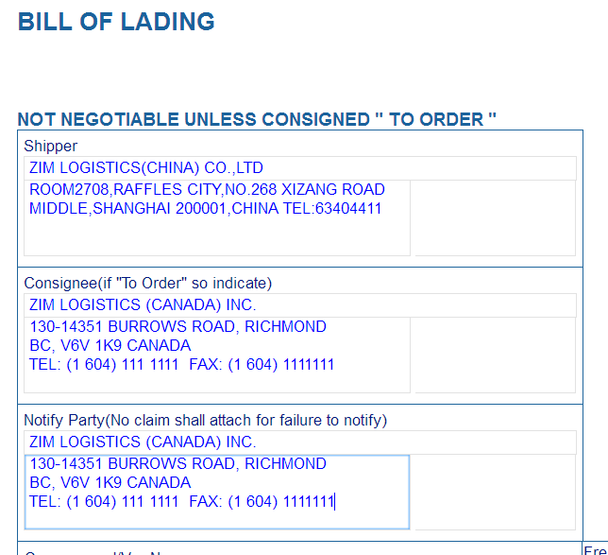

### 注意事项2

航线上的制单要求，请按照船东规定填写在REMARK里。具体可咨询航线单证。

REMARKS里只能填写英文。

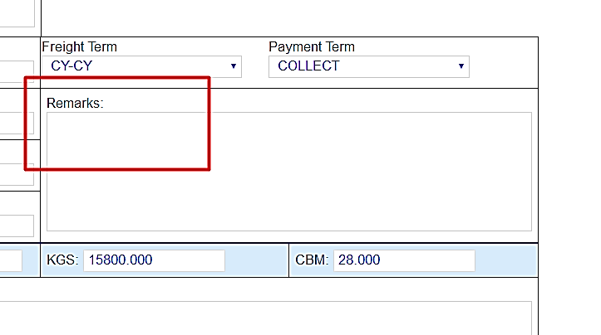

### 修改完毕点击SUBMIT。

**四．VGM**

点击VGM链接填写并发送VGM.

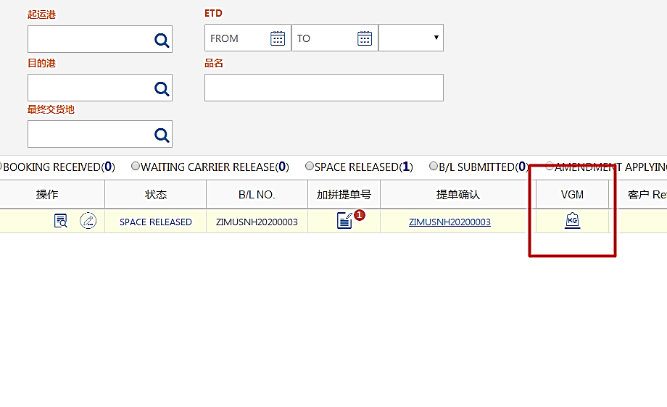

**VGM箱封号和每个箱子的件毛体数据是和提单确认联动的。**

如果先做VGM，在VGM保存后，打开提单确认，提单确认里会直接会显示出提交过的箱封号和数据。

如果先做提单确认，VGM里会自动显示出箱封号和每个箱子的件毛体数，只要选择VGM称重方式（SM1/SM2）和填上VGM重量即可。

请不要同时打开VGM连接和提单确认连接，会导致数据不能联动，网页没有刷新而报错。

**在这里提交VGM将不用再提供VGM保函给我司，我司会按照网上数据提交VGM给船公司**

**五．费用查看**

船开后请选择OUTSTANDING INVOICE，点击查看，可查看该票费用明细。

**备注：我司将不再发送费用账单，所有费用明细开船后自行上网站查询，按照网上的金额联系单证安排付费即可，费用有问题可以随时联系我司同事**

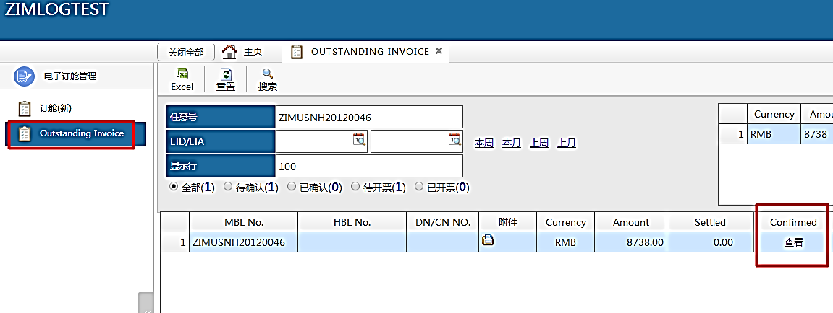

**六．亿通账号/条形码**

**自2019年5月5日起，我司原亿通账号zlcqd将不再使用，请各位不要再登录此账号填写任何信息**

**条形码将统一由我司来打印**

**七．TIPS：**

### 显示列位置的调整和增设

可以点击COLUMNS按钮

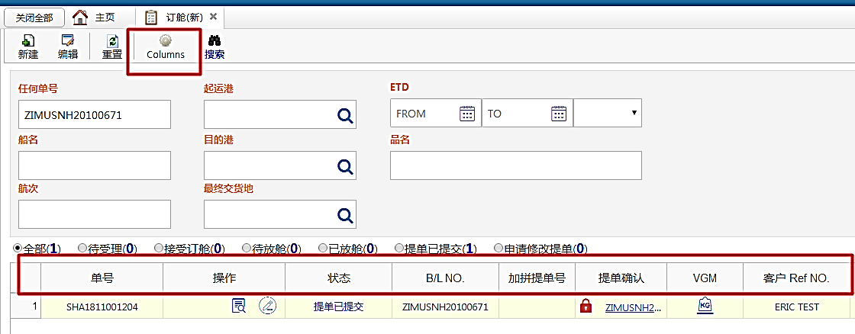

通过GO TOP/MOVE UP调整每一列的前后位置。

可以从下拉菜单里增加调整出想要看的数据列(例如约号等信息)。

